Ejercicio GIT – Santiago Topham

1) Crea una carpeta llamada git_1. En ella inicia un repositorio de git.
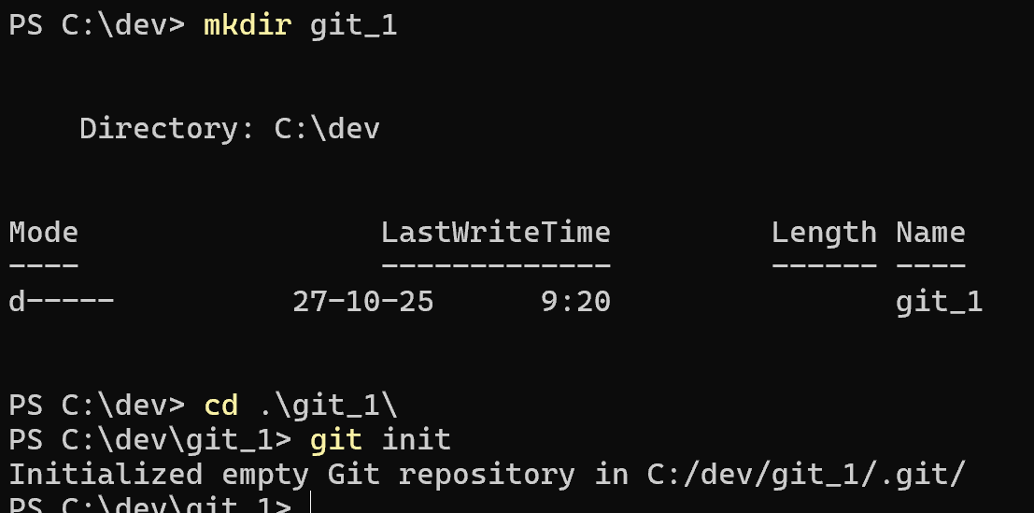

2) Crea un repositorio en tu cuenta de GitHub llamado "git_2025-10-27"
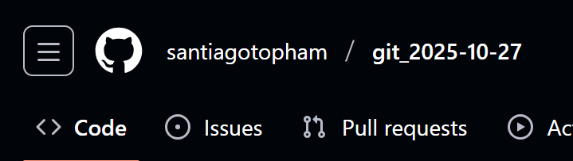

3) Vincula el repositorio local con el remoto.

4) Crea ficheros README.MD y passwords.txt
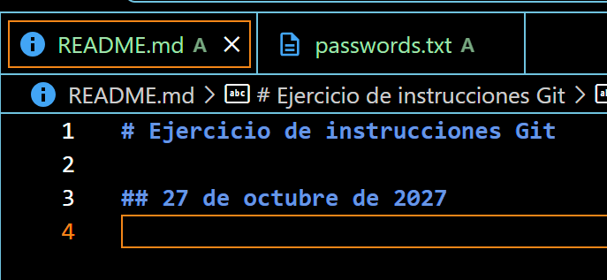

5) Añade ambos al Stage. 6) Muestra el estado del proyecto.
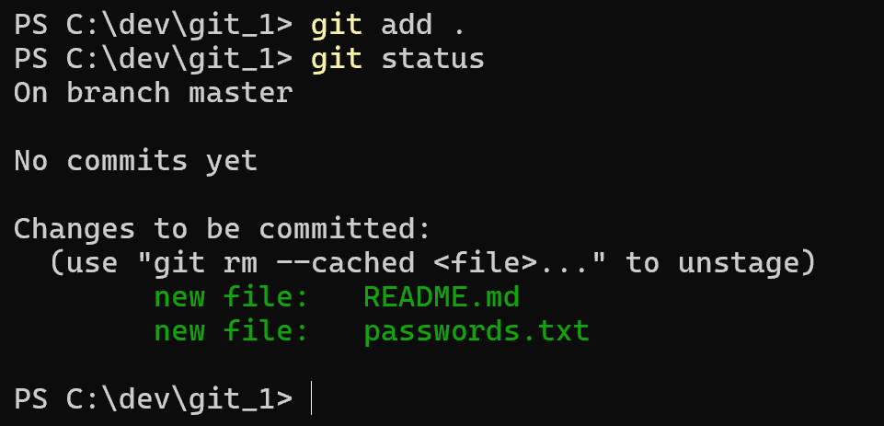

7) Quita passwords.txt del stage. 8) Muestra el estado del proyecto.
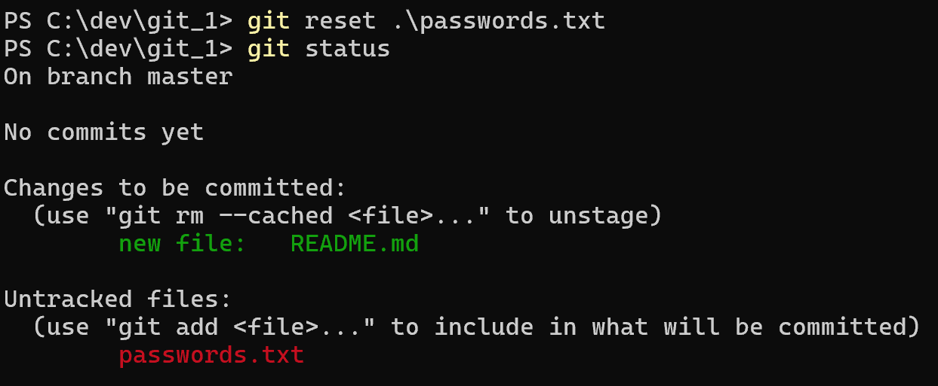

9) Crea un fichero .gitignore Incluye en él sólo a passwords.txt. 10) Muestra el estado del proyecto.
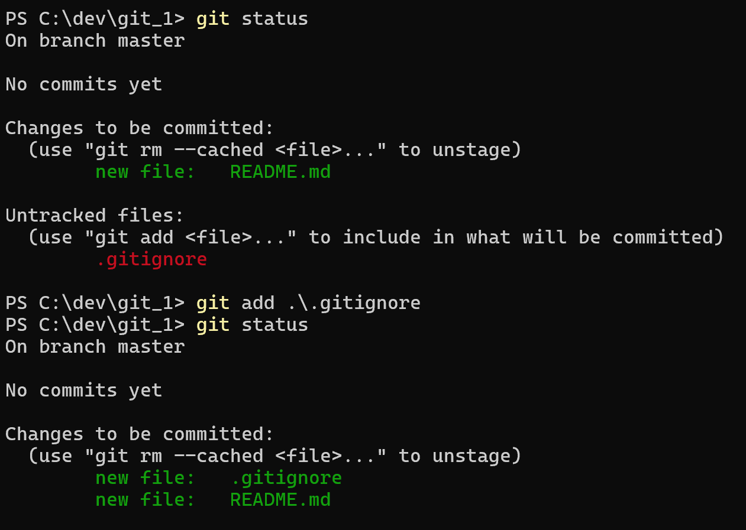

11) Haz un commit con el texto "First commit"
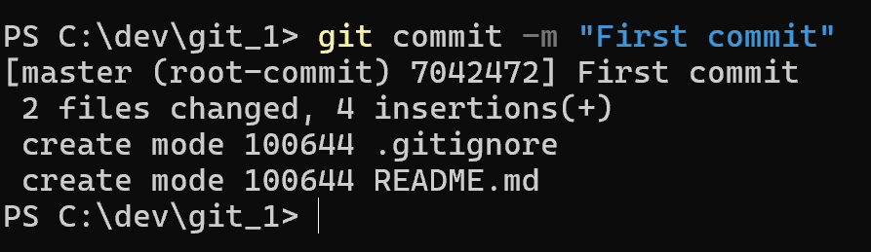

12) Sube los ficheros al repositorio de Github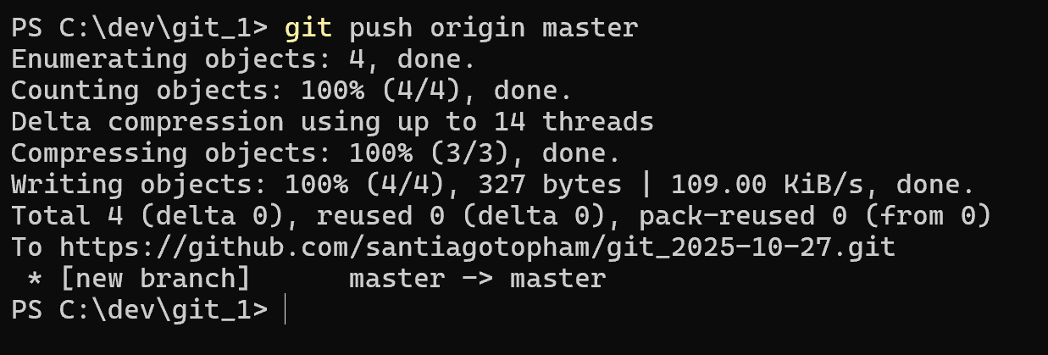
13) Haz un log extendido
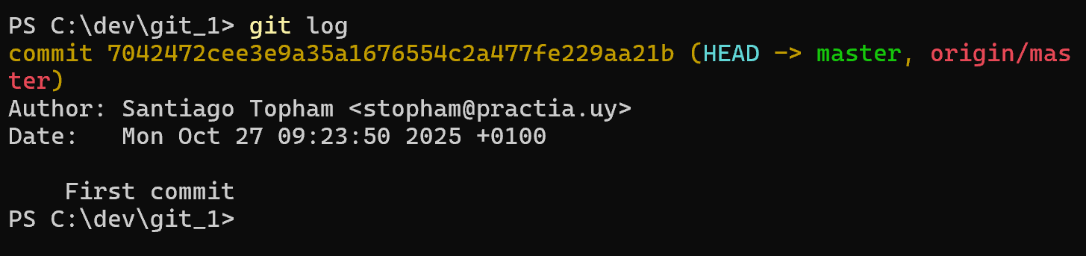

14) Muestra el estado del proyecto.
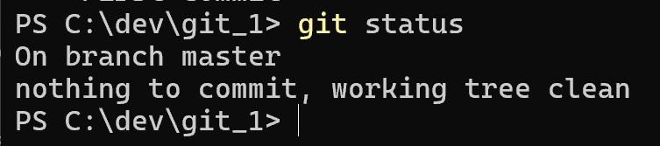

15) Modifica README.MD
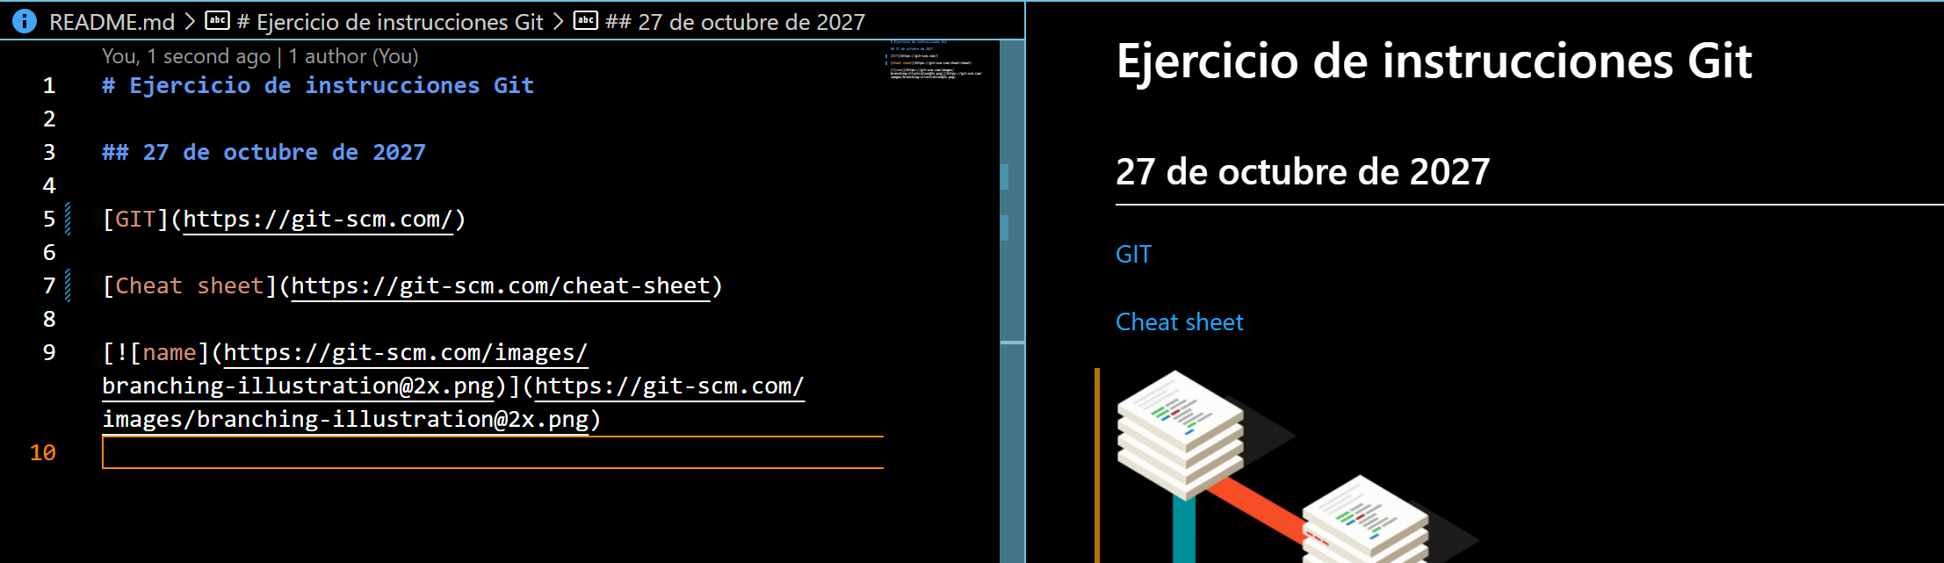

16) Haz un log resumido
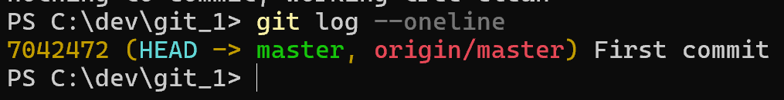

17) Muestra el estado del proyecto.
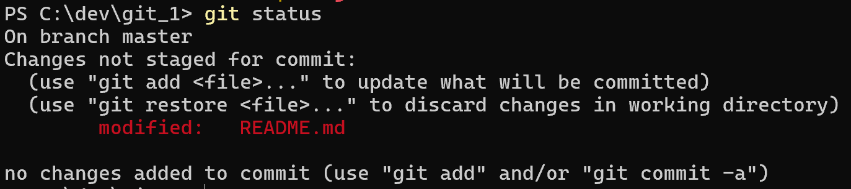

18) Haz un commit con el texto "Imagen añadida"
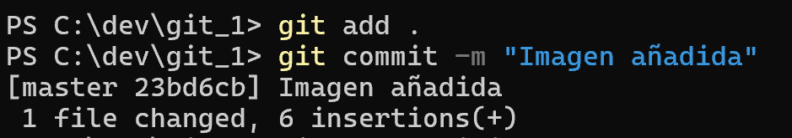
19) Haz otra subida del proyecto a Github
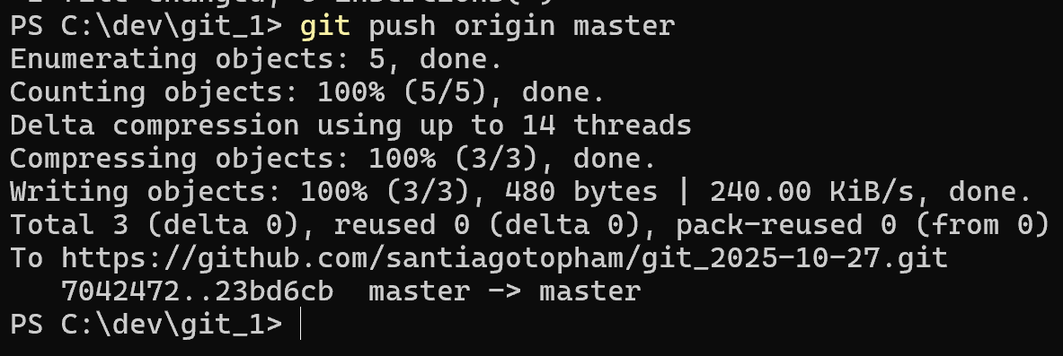

20) Crea la rama "HTML", pero no pases a ella todavía
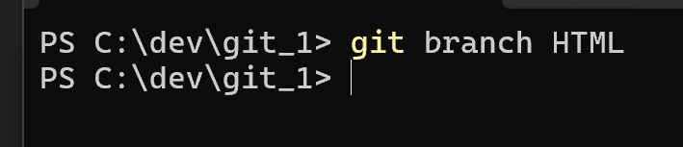

21) Haz un log que muestre gráficamente el estado del proyecto
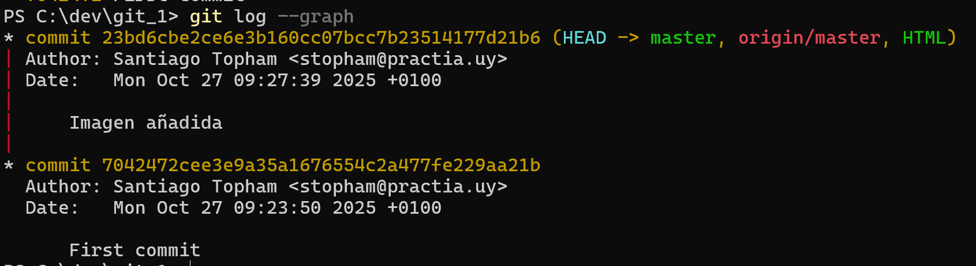

22) Muestra el estado del proyecto.
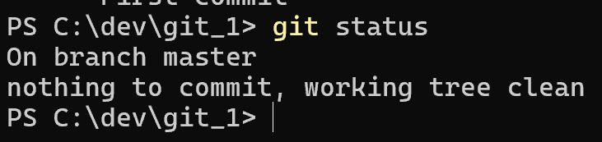

23) Accede a la rama "HTML"
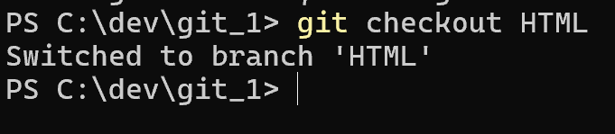

24) Crea el fichero index.html
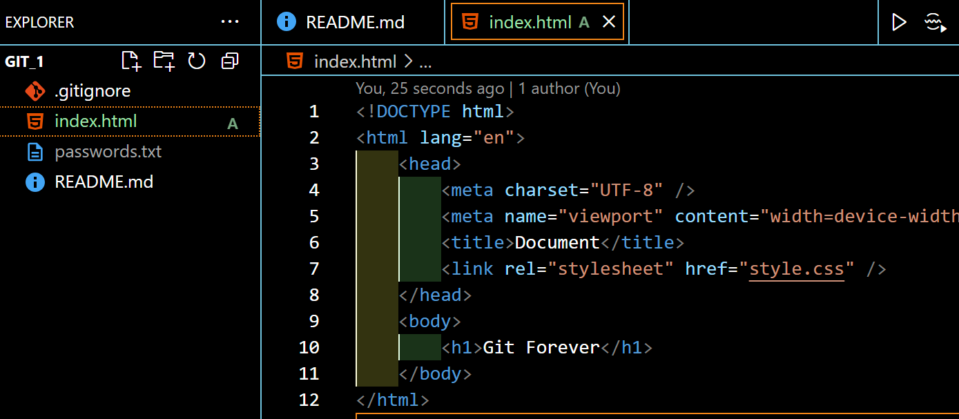

25) Haz un commit con el texto "html añadido"
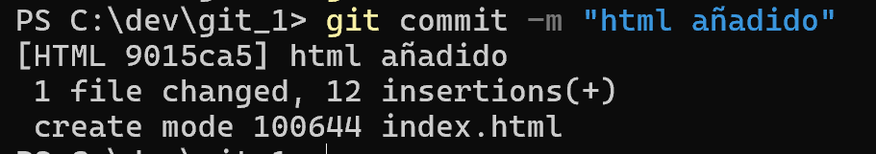

26) Vuelve a la rama anterior
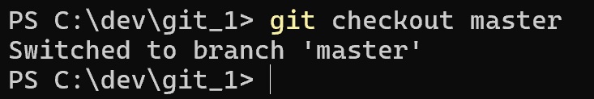

27) Sube el proyecto a Github.
Muestra las dos ramas
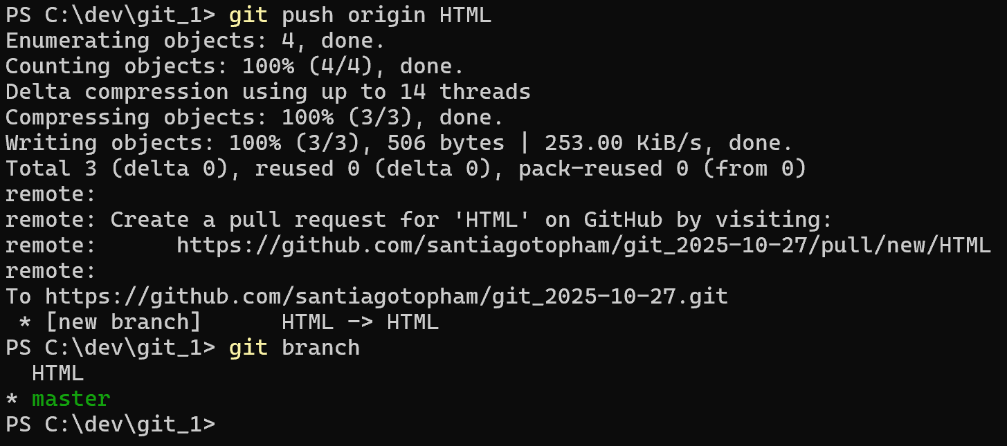

28) Cambia el nombre de la rama actual a "CORE"
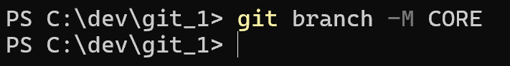

29) Haz un commit con el texto "cambiado el nombre de la rama principal"

30) Haz un log que muestre gráficamente el estado del proyecto
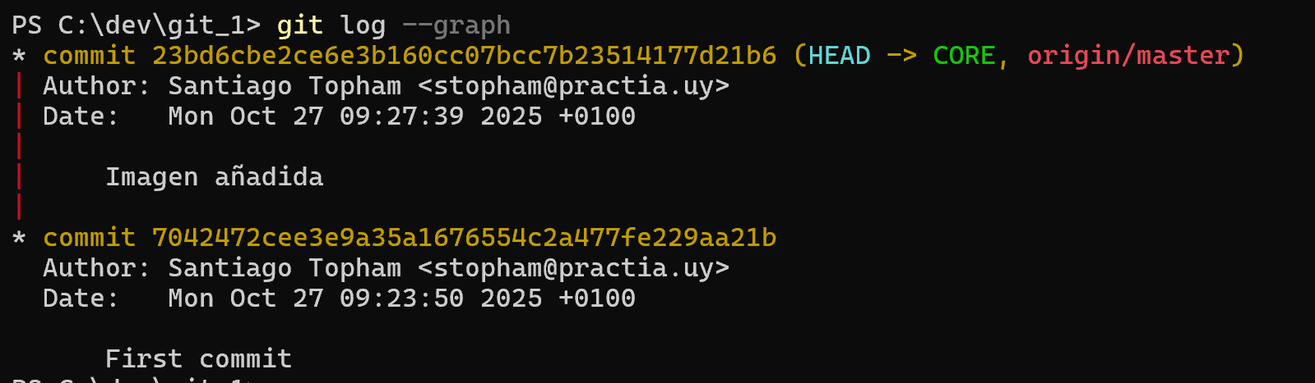

31) Muestra el estado del proyecto.
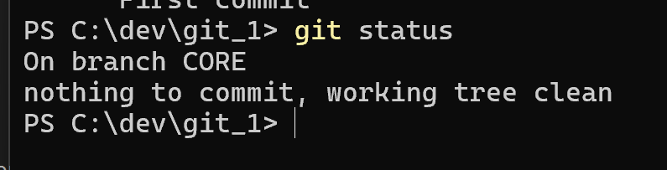

32) Añade la rama "CSS" y accede a ella directamente
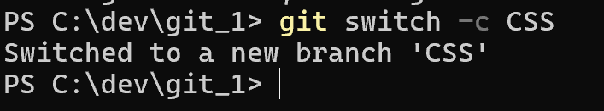

33) Crea en ella un fichero styles.css
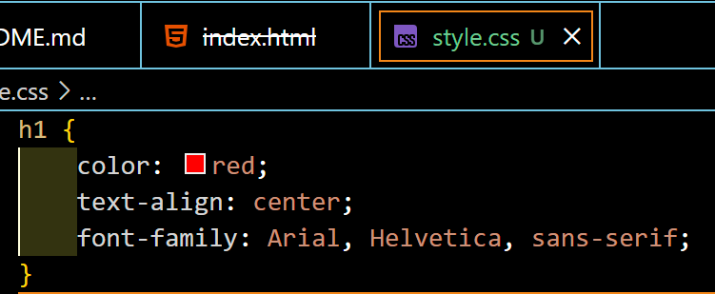

34) Haz un commit con el texto "añadido css"
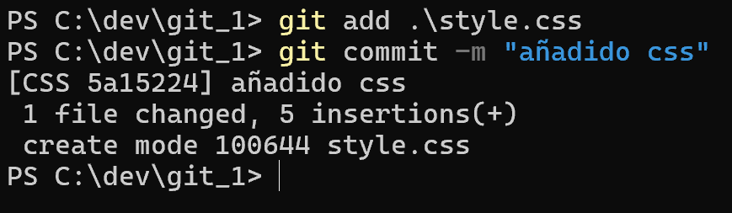

35) Sube el proyecto a Github.
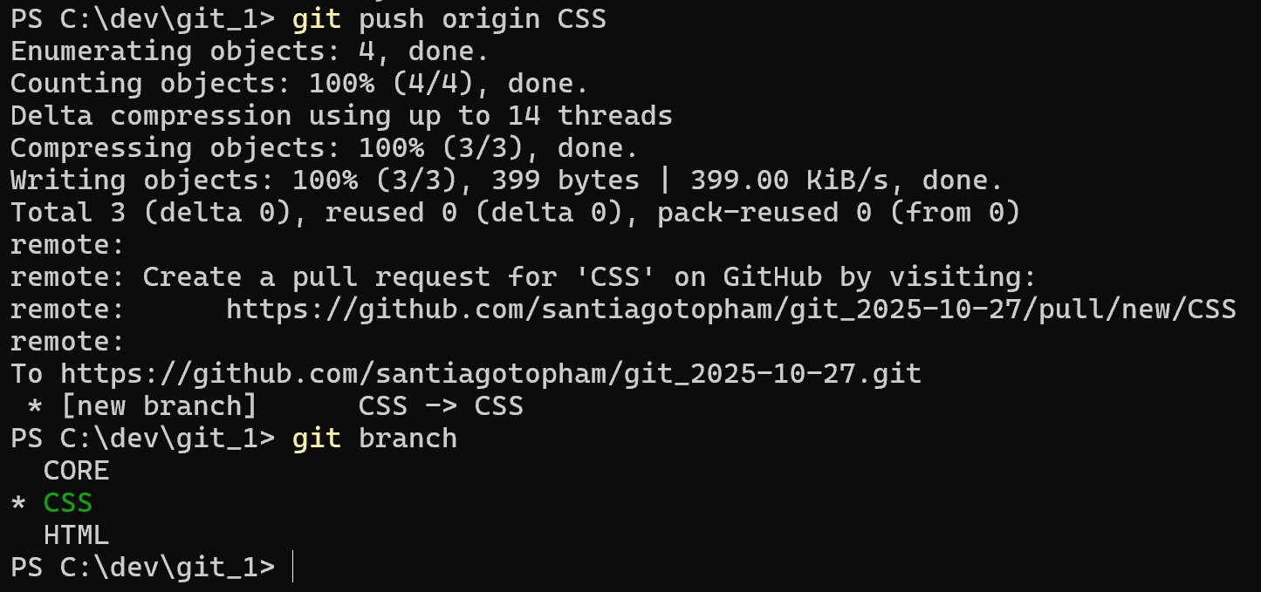

36) Haz un log que muestre gráficamente el estado del proyecto
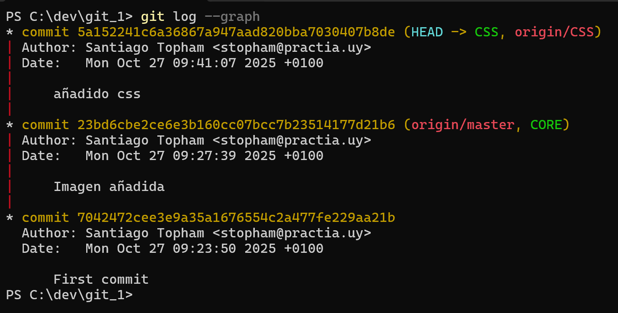

37) Muestra el estado del proyecto.
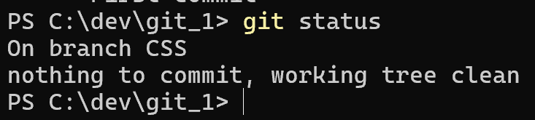

38) Crea otra rama: "JAVASCRIPT" y accede a ella
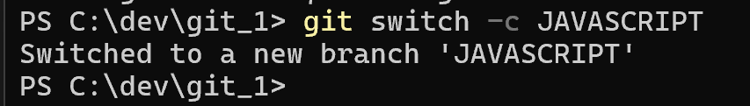

39) Añade el fichero script.js
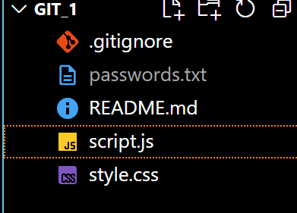

40) Haz un commit con el texto "añadido js"
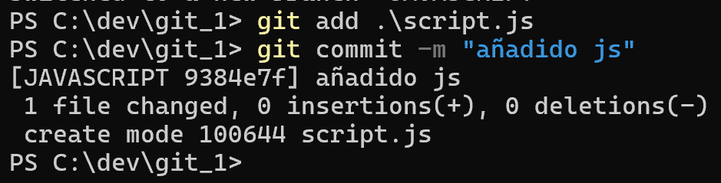

41) Sube el proyecto a Github.
Muestra todas las ramas
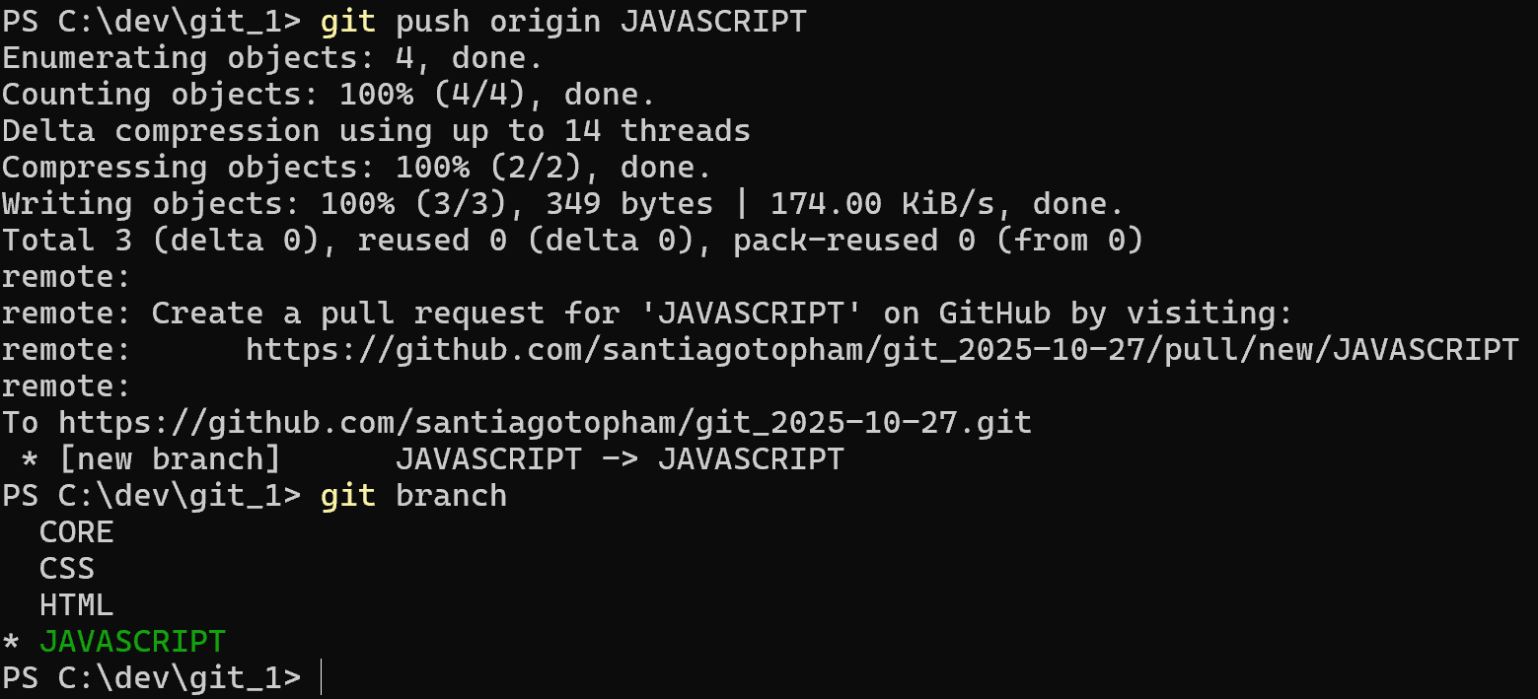

42) Modifica el fichero index.html
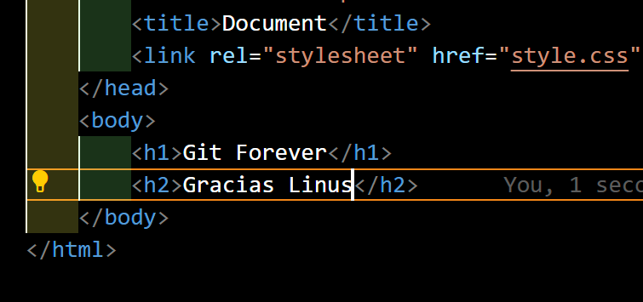

43) Muestra las diferencias entre las versiones
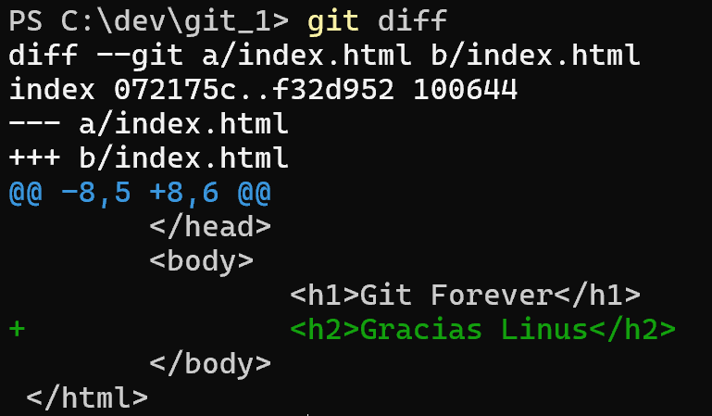

44) Desde esa rama (HTML), muestra el estado del proyecto.
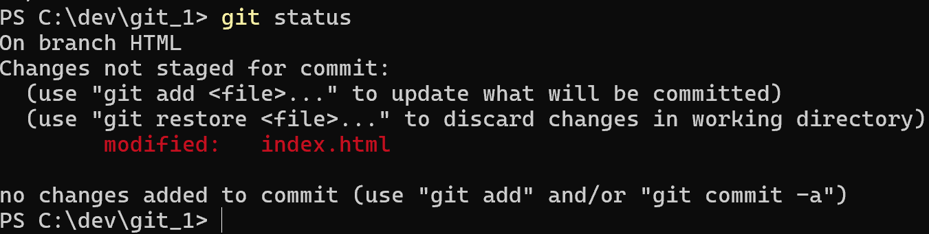

45) Haz un commit con el texto : "añadido h2"
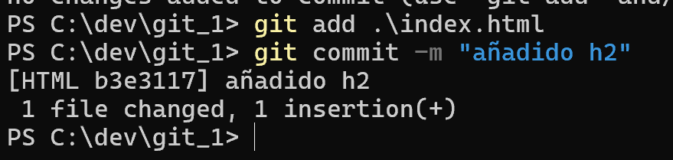

46) Haz un log que muestre gráficamente el estado del proyecto
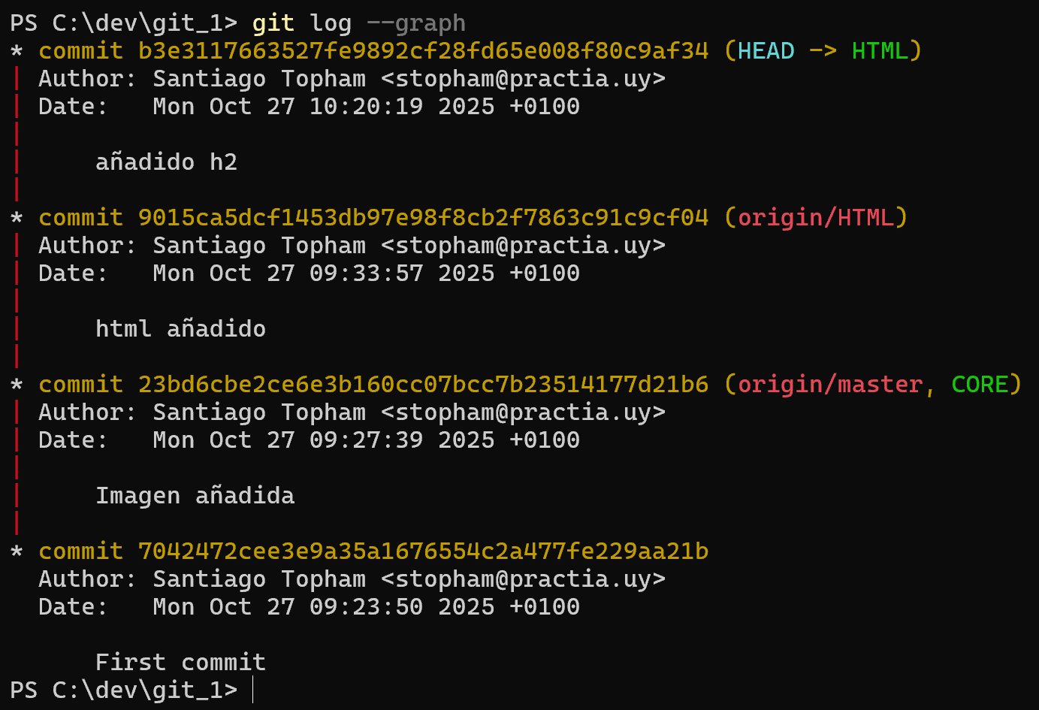

47) Borra la rama "Javascript"
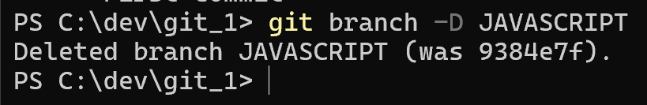

48) Haz un commit con el texto "borrada rama JAVASCRIPT"
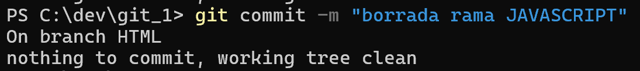

49) Sube el proyecto a Github.
Muestra todas las ramas
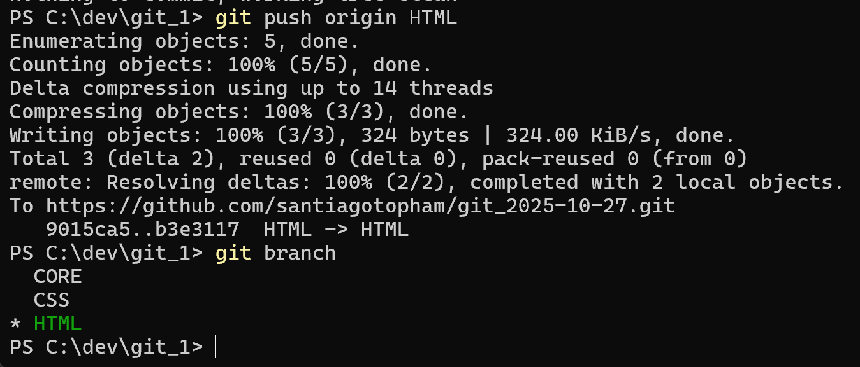

50) Haz un log que muestre gráficamente el estado del proyecto
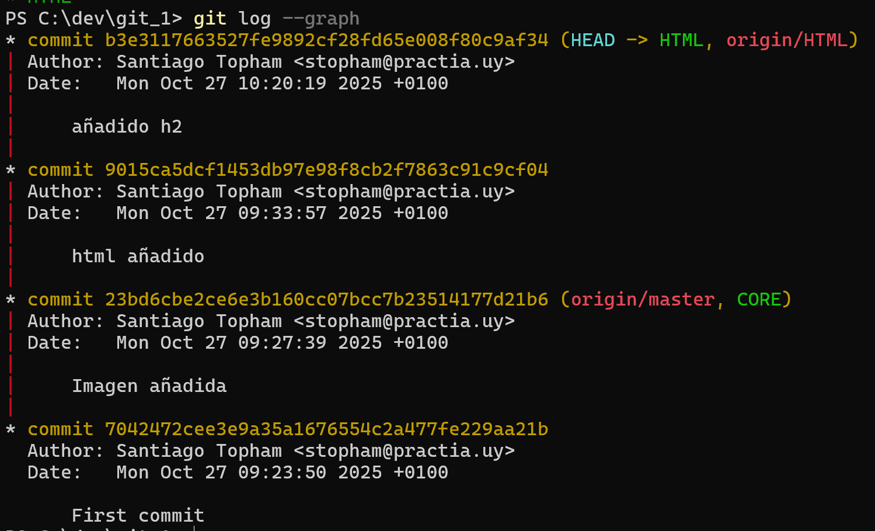

51) Muestra el estado del proyecto.
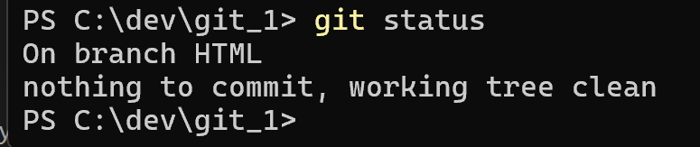

52) Une la rama HTML a la rama CORE
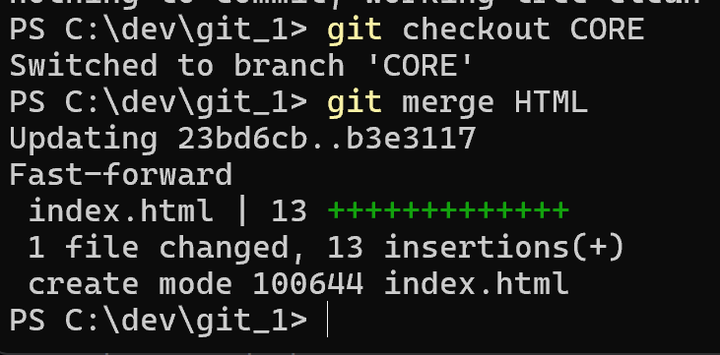

53) Ejecuta el fichero index HTML con Live Server
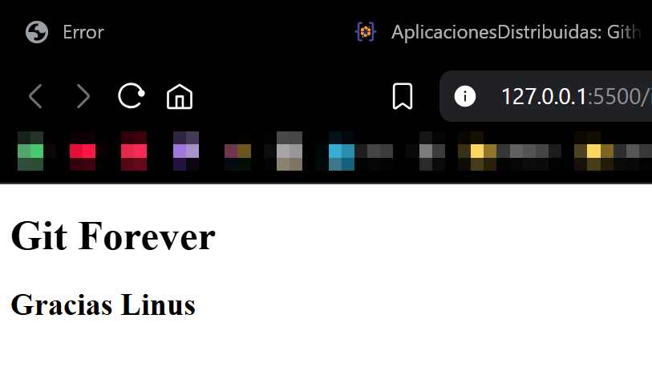

54) Añade estilos en el fichero styles.css:
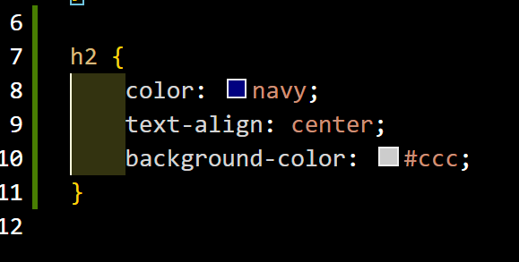

55) Haz lo necesario para subir el proyecto a Github. Muestra todas las ramas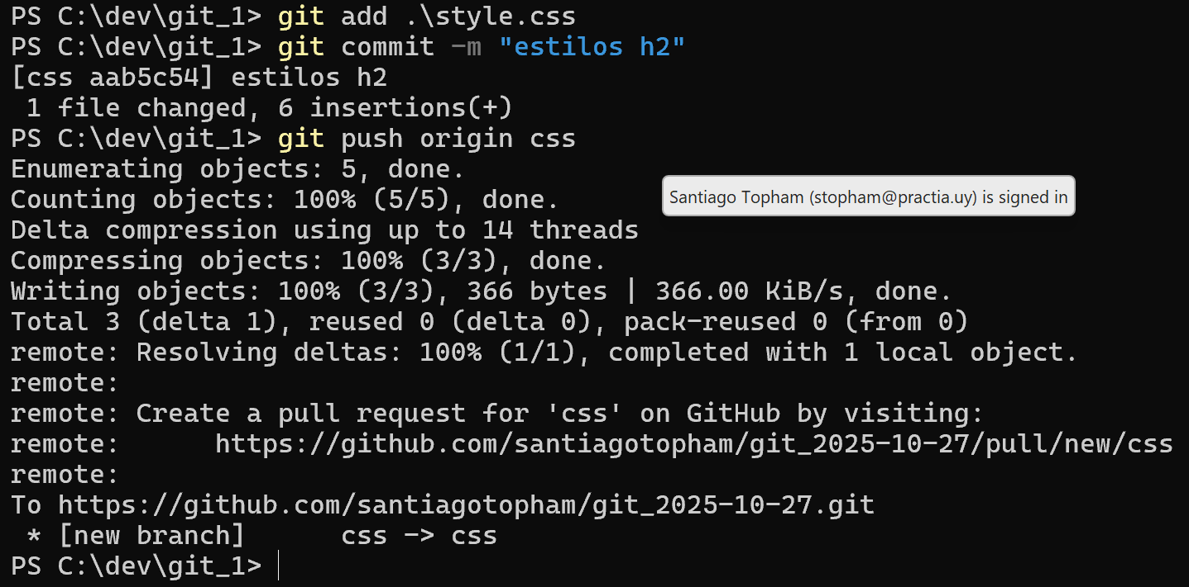

56) Une la rama CSS a la rama CORE
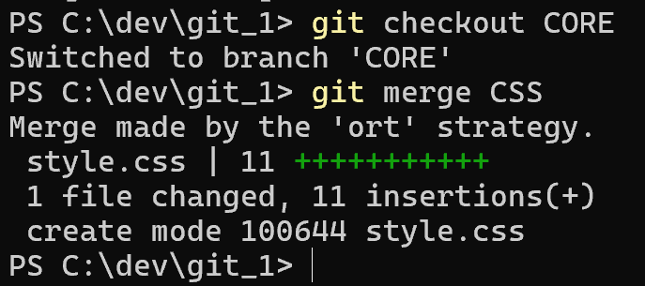

57) Muestra el estado del proyecto.
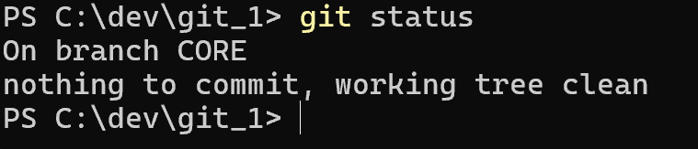

58) Haz un log que muestre gráficamente el estado del proyecto
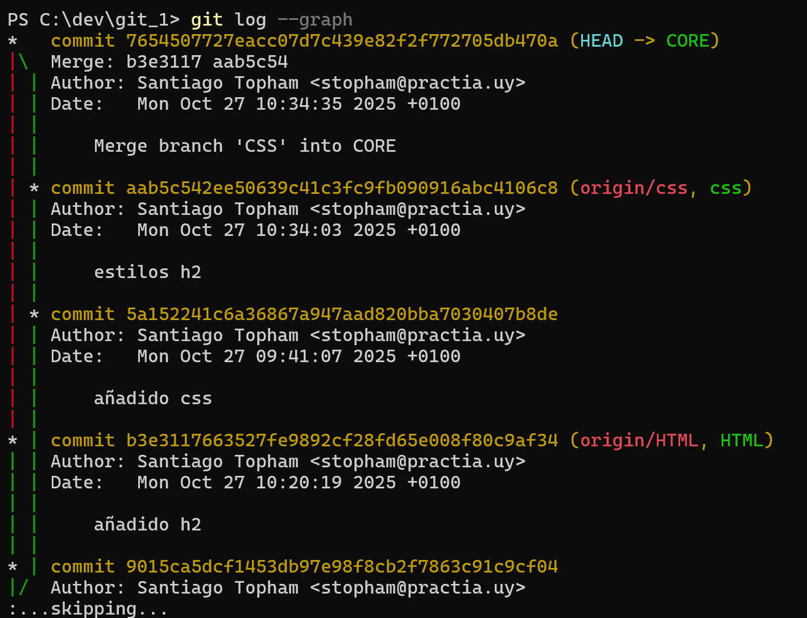

59) En el fichero README añade la ruta a tu repo en Github
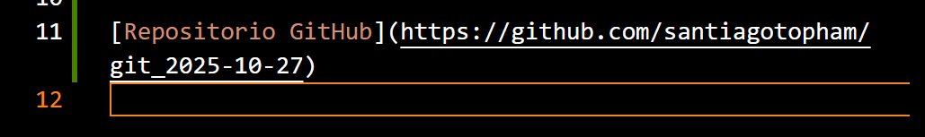

60) Vuelve a ejecutar el fichero index HTML con Live Server
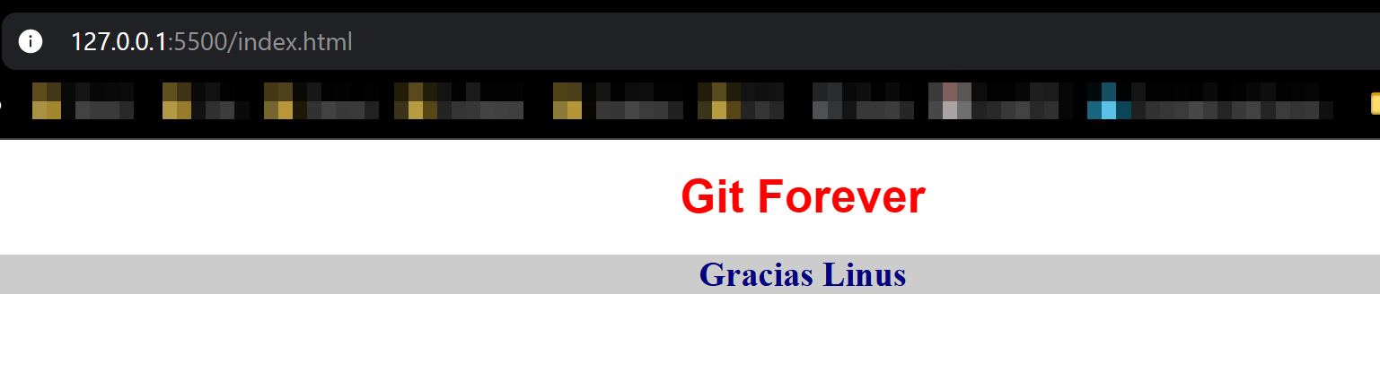

61) Sube el proyecto a Github
